

Комплекс мер Тюменской области
по поддержке жизненного потенциала семей,
воспитывающих детей с инвалидностью

Школа для родителей
«Ответственные родители – самостоятельные дети»

ИНФОРМАЦИЯ
ДЛЯ ВАС, РОДИТЕЛИ!
«КАК НАУЧИТЬ РЕБЕНКА НАВОДИТЬ ПОРЯДОК»

 | 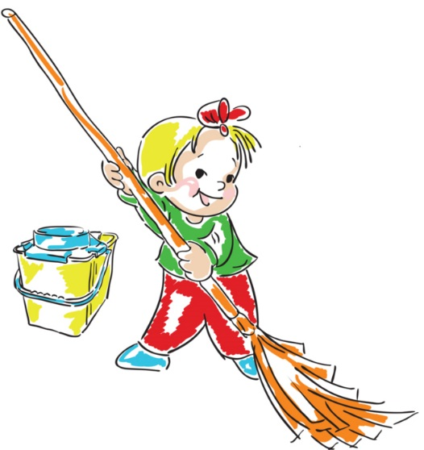 | 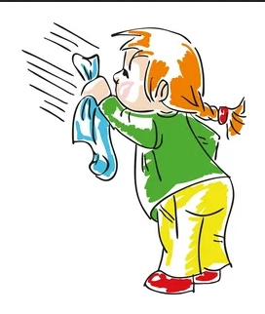

г. Тюмень, 2023г.

КАК НАУЧИТЬ РЕБЕНКА…

Как научить ребенка наводить порядок

- Ставьте ребенку задачи по возрасту. Посмотрите, что ребенок может делать уже сейчас. Постепенно добавляйте к освоенной функции уборки и поддержания чистоты новые дополнительные моменты. Кроме того, решите для себя, когда уборка и поддержание чистоты станет обязанностью для вашего ребенка? Не просто «хочу - не хочу», а обязанностью, которую нужно выполнять вне зависимости от желания.
- Договоренность. Всегда договаривайтесь с подросшим ребенком, за какое время он сделает то, о чем вы просите. Пусть сам решит. Просите конкретно назвать, сколько понадобиться время, например, «За сегодняшний вечер справишься? Завтра с утра сможешь?».
- Определенность. Всегда уточняйте, что именно будет делать ваш ребенок, а если детей несколько - кто и за что будет отвечать. Так вы минимизируете скандалы, обвинения, обиды детей и свое участие в этом деле. При этом каждый должен отвечать за свою часть плана уборки.
- Команда. Родители должны показать ребенку собственный пример, как надо поддерживать чистоту, как лучше и быстрее убрать комнату. Ребенок как бы становится частью команды. Разговаривать с ребенком на темы: куда мы идем и к чему стремимся, убирая свое пространство.
- Пример родителей. Очень важно, как в семье распределены обязанности между родителями. Если они распределены неравномерно, то ребенок может занять позицию наименьшей занятости в домашних делах, копируя одного из родителей.
- Напоминать! Эта работа, которую предстоит делать каждый раз. Есть дети, которым нужно напомнить 10 раз. А есть дети, которым нужно сказать 1000 раз. И никто не знает заранее, сколько придется потратить слов и времени. Даже если ребенок внутри себя уже знает, что ему нужно убрать, напоминать иногда нужно.
- Не ругайте и не критикуйте ребенка за беспорядок. Вместо этого описывайте то, что видите: «Я вижу, валяется твоя обувь посреди коридора», «Я вижу, после рисования стол весь в красках», «Твои игрушки лежат на полу». Прием работает с детьми от 5 лет. Когда мы просто описываем то, что видим, ребенок в этом способен уловить правильный посыл. Не критикуйте за беспорядок, а выражайте пожелания. Вместо: «Что за беспорядок ты тут устроил? Что за грязь развел?», скажите: «Я хотел(а) бы видеть здесь порядок. Я хочу посмотреть на сияющую чистоту».
- Родители платят. Посмотрите на этот пункт и подумайте, чем вы готовы заплатить или поощрить ребенка за то, что он старается поддерживать порядок и чистоту в доме. Особенно это касается момента, что ребенок делает часть взрослых дел. Например, 10-летняя девочка убирает всю 3-х комнатную квартиру сама. Если желание таким образом сказать ребенку «спасибо» вам близко, то чем вы готовы платить? Деньгами? Вниманием? Подарками? Приятными мелочами? Возможностями? Кому- то из детей будет достаточно шоколадки, кому-то нет.

